BECKER-ANTRIEBE | SINN

Das Eigenheim wird digital
Mehr Komfort und Sicherheit durch Automatisierung
Wohnkomfort, Sicherheit und Energieeffizienz sind heute zentrale Stichworte in Bezug auf Haustechnik und Wohnraumgestaltung. Systeme zur Hausautomatisierung können einen enormen Beitrag leisten. Denn sie ermöglichen die Verknüpfung der technischen Komponenten und deren zentrale Steuerung – jederzeit und von nahezu überall.

Sinn, 09. November 2017 (tdx) – Smartphones und Computer sind nicht mehr wegzudenken. Sie erleichtern den Alltag und erfahren deswegen auch rund ums Eigenheim immer mehr Einbindung. So lassen sich Funktionen der Haustechnik heutzutage ganz einfach steuern, egal ob von zu Hause aus oder von unterwegs. Der Anwender kommt in den Genuss von mehr Komfort und Sicherheit. Zudem kann eine exaktere Steuerung den Energieverbrauch senken. Allerdings sollten Eigenheimbesitzer, ähnlich wie bei der Auswahl eines Smartphones, genau hinschauen, wenn es um die Qualität der Technik geht. Hier gilt das Augenmerk vor allem der Kompatibilität sowie den Ergänzungs- und Nachrüstmöglichkeiten. Hochwertige Antriebe, Steuerungen und komplette Hausautomatisierungen „Made in Germany“ entwickelt beispielsweise das Unternehmen Becker.

Vollständige Steuerung per CentralControl

Vollständige Kontrolle – von Rollladen und Sonnenschutz über Hausgeräte bis hin zur Heizung – bietet das System Becker CentralControl. Es ist für den Neubau und die Nachrüstung geeignet und ermöglicht die Einzel-, Zentral- oder Gruppen-Steuerung eingebundener Komponenten. Das System ist in der Lage bei mit bidirektionalem Funk eingebunden Geräten den Status zu melden, so dass auch von unterwegs gesehen wird, ob beispielsweise der Rollladen geschlossen ist. Auch komplexe Funktionen wie das Auslösen ganzer Szenarien sind einfach per Knopfdruck programmierbar. Zum Beispiel sorgt „Haus verlassen“ dafür, dass die Rollläden herunter fahren, das Licht ausgeht und die Temperatur auf Stand-by gesetzt wird. Das i-Tüpfelchen ist der Logikeditor, der kinderleicht die Einstellung von Abhängigkeiten (Wenn-Dann-Funktionen) ermöglicht – zum Beispiel ein Herunterfahren der Heizung, wenn ein Fenster zu lange offen steht oder ein Rollladen, der beim unbefugten Öffnen des Fensters sofort schließt.

Auch Einzellösungen bieten ein Plus an Komfort, Sicherheit und Energieeffizienz

Für viele ist die einzelne Automatisierung von Rollläden oder Garagentoren der erste Schritt in den Bereich Smart Home. Automatisch gesteuerte Rollläden bieten nicht nur Blend- und Sichtschutz. Sie tragen auch zu Sicherheit und Energieeffizienz bei. Das automatische Öffnen und Schließen der Rollläden lässt das Haus für potenzielle Einbrecher bewohnt wirken – auch wenn niemand zu Hause ist. Zudem verfügen die Antriebe über eine integrierte Hochschiebesicherung, die durch eine widerstandsstarke Elektromagnetbremse unterstützt wird und damit einbruchshemmend wirkt. Im Winter sorgen Rollläden dafür, dass wertvolle Wärme nicht nach draußen entweicht. Das reduziert Heizkosten um bis zu 30 Prozent. Mehr Komfort bietet die elektrische Steuerung von Garagentoren. Aussteigen im Dunkeln oder Öffnen in strömendem Regen gehören damit der Vergangenheit an.

Weitere Informationen sind unter www.becker-antriebe.de erhältlich.

Pressekontakt:
Becker-Antriebe GmbH
Friedrich-Ebert-Straße 2-4
35764 Sinn
www.becker-antriebe.de

Ansprechpartnerin:
Antje Achenbach
Tel: +49 (0) 2772 / 507-164
Fax: +49 (0) 2772 / 507-110
Mail: antje.achenbach@becker-antriebe.com

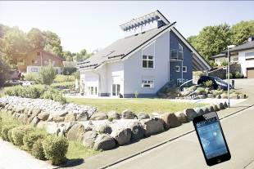
BU: Mit hochwertigen Komponenten, die nachrüst- und erweiterbar sind, kann von überall mit Smartphone oder Laptop auf die ins System integrierte Haustechnik zugegriffen werden. So ermöglicht Hausautomatisierung mehr Sicherheit und mehr Komfort fürs Eigenheim. Bild: tdx/Becker-Antriebe

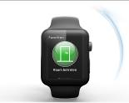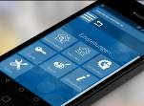
BU: Smartphone, Tablet und Smartwatch sind heutzutage stets griffbereit. In Kombination mit automatisierten Antrieben lässt sich mit ihnen das Eigenheim jederzeit bequem und kinderleicht überwachen und kontrollieren. Bilder: tdx/Becker-Antriebe
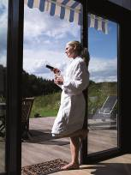
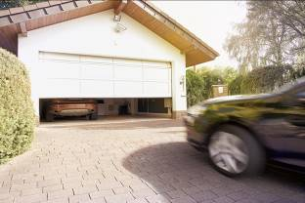
BU: Mehr Komfort und Sicherheit ermöglichen Automatisierungen einzelner Gewerke. Die Steuerung der Markise per Fernbedienung erleichtert den Alltag. Wird das Garagentor automatisiert, entfällt Aussteigen im Dunkeln oder bei Regen. Bilder: tdx/Becker-Antriebe

BU: Mit einem sicheren Gefühl und ohne Sorge ums Eigenheim zu verreisen, ermöglicht eine Hausautomatisierung. Das CentralControl System von Becker simuliert Anwesenheit, beispielsweise durch Rollladenfahrten und Lichtschaltung. Bild: tdx/Becker-Antriebe

